潮汕风味水瓜汤的做法大全
主食材：水瓜1个，猪肉卷适量。
配料：瘦肉50克，鸡蛋1个，葱少量。
步骤1: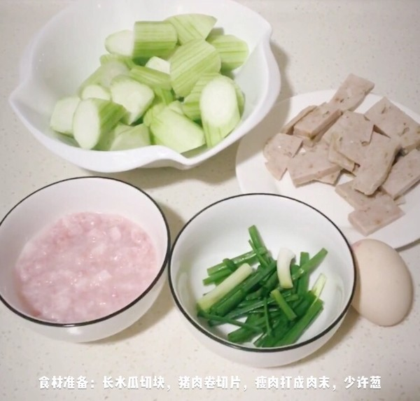
水瓜用滚刀法切块，瘦肉打成肉末后加入适量水搅拌均匀，猪肉卷切片，葱切成葱条备用
步骤2: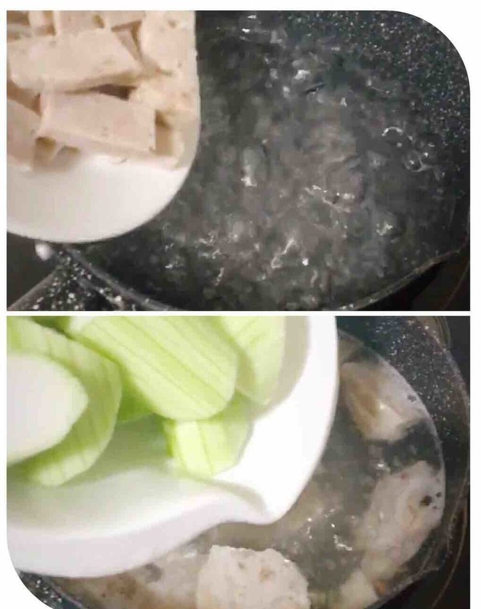
备适量水，煮开后加入猪肉卷、蒜蓉酥、还有水瓜
步骤3: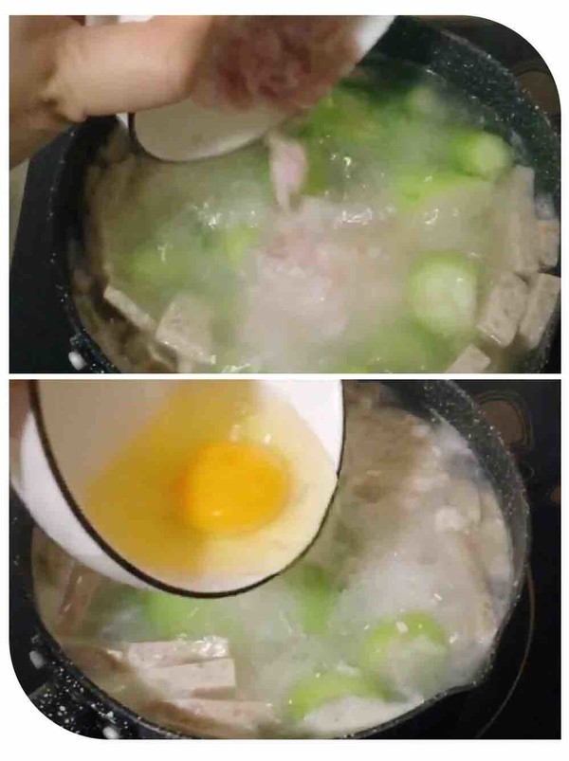
汤煮开后加入准备好的肉末，打散以后再加入鸡蛋，再次打散
步骤4: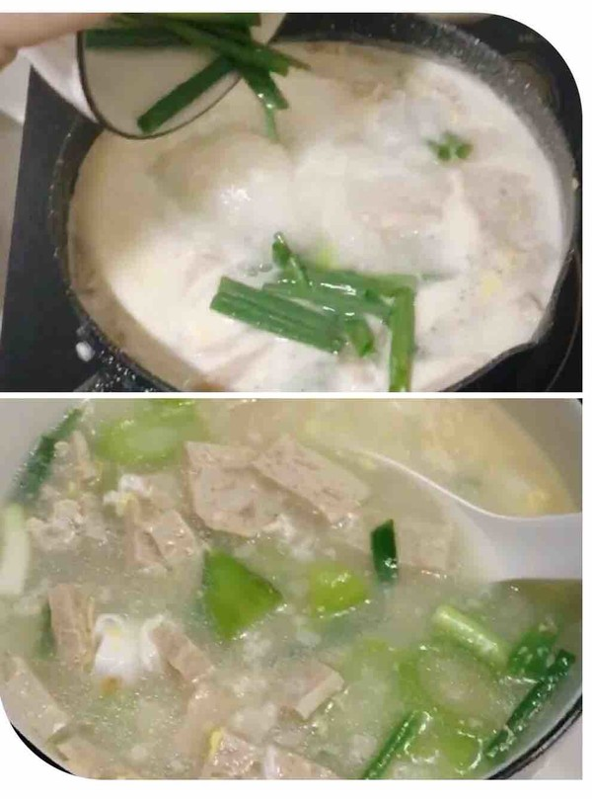
汤煮开后，加入葱条、盐，即可出锅

